共青团台山市委员会

台山市教育局 文件
少先队台山市工作委员会

少台联字〔2017〕6号

关于评选2016-2017年度台山市少先队
先进集体和个人的通知

各镇（街）中心小学、市直有关学校少先队组织：
按照《广东少先队荣誉评选表彰实施办法（试行）》（团粤联发〔2011〕75号）的有关规定，团市委、市教育局、市少工委决定开展2016-2017年度台山市少先队先进个人、集体评选活动，在全市少先队组织中选树典型，榜样示范，不断增强少先队组织的吸引力、凝聚力和影响力。现将有关事项通知如下：
一、台山市少先队先进个人评选项目和申报条件
（一）台山市优秀少先队员、十佳少先队员
“台山市优秀少先队员”面向年龄6—14岁（2003年9月1日-2011年10月31日期间出生），具有台山学籍的少先队员开展。参评者应具备以下基本条件：
1、热爱祖国，热爱人民，拥护中国共产党的领导，遵纪守法，有远大理想和正确的人生目标；
2、勤奋学习，品学兼优，热爱劳动，坚持锻炼，尊敬师长，团结友爱，集体荣誉感强；
3、热爱少先队组织，具有作为少先队员的光荣感和责任感，积极参加队的活动并在队组织中发挥积极作用；
4、有爱心、良好的道德行为习惯和劳动意识、科学意识，在学校、家庭、社会日常表现好；
5、努力争当“四好少年”，并在各类读书阅读活动、科技竞赛、体育竞赛、校园文化艺术活动或手拉手及志愿服务活动取得突出成绩，是少年儿童身边真实、可学的榜样。
6、参评“台山市十佳少先队员”的队员除具备以上条件外，还应该具有自强不息、阳光向上、奋发有为的特点，是新时期少先队员弘扬社会主义核心价值观的少年典型。
各校优秀少先队员推荐人选中要有一定数量身处逆境自强不息、克服困难、积极进取的农村留守少年儿童、新生代产业工人子女代表。
- 优秀少先队辅导员、十佳少先队辅导员
1、凡经团组织选派或聘请的学校少先队总辅导员、学校少先队大（中）队辅导员，且工作成绩突出，均可参评；参评“台山市十佳少先队辅导员”须从事少先队工作3年以上，参评“台山市优秀少先队辅导员”须从事少先队工作2年以上；
2、政治坚定，忠诚党的教育事业，能够把握少先队组织属性，履行少先队组织的根本任务，热爱少先队岗位和少先队员，责任感、使命感强；
3、认真实施《少先队辅导员工作纲要（试行）》并取得实效，积极贯彻执行上级少工委部署各项工作任务；
4、具备良好的职业精神，有较高的职业素质和较强的专业化本领，有突出的少先队科研成果和实践经验，懂得儿童心理，善于沟通交流，是少先队员亲密的朋友和指导者。
5、认真参加各级辅导员培训、组织少先队员参加各级少先队组织培训；
6、认真按照全队部署指导队员开展“红领巾心向党”“红领巾相约中国梦”等各种丰富多彩的主题活动，并按要求完成活动数据上传工作；
7、参评“台山市十佳少先队辅导员”的辅导员除具备以上条件外，还应该具备以下条件：所在单位少先队工作有特色，成效显著，有一定的影响力。
二、台山市少先队先进集体评选项目和申报条件
（一）台山市少先队红旗大队
1、工作机制完备。学校领导重视支持少先队工作，认真贯彻落实相关政策文件精神。少先队代表大会制度、大中队辅导员工作会议制度、队日活动、评比表彰等工作制度完备，是当地少先队集体的表率。队组织成为队员自我管理、学习锻炼、全面提高素质的大学校。
2、辅导员队伍健全。少先队大队、中队辅导员和校外辅导员配备率达100%，辅导员按规定享受相应待遇。校外和志愿辅导员积极参与学校少先队工作。辅导员有良好的职业精神和素质，专业化、职业化水平高，近三年参加了县以上少工委组织的少先队工作培训, 并按照《少先队辅导员工作纲要（试行）》开展活动。辅导员的招募、聘用、培训已形成制度；
3、阵地建设完善。少先队基础设施达标，学校大队部室达标，有鼓号队，有条件的建有红领巾广播站、电视台、网站（页），注重信息化建设，各种阵地使用率高，成为队员们自我教育、实践锻炼的重要课堂。
4、活动丰富多彩。能够保证每周一节队日课、每季度至少开展一次主题鲜明大队活动。积极完成上级少工委的工作部署，深入推进“南粤雏鹰行动”，较够较好运用新媒体、时尚、艺术、情感等元素加强对少先队员的引导，少先队员普遍参加“雏鹰争章”活动。
5、宣传影响广泛。积极有效利用队报、队刊，指导少先队开展活动，加强红领巾文化宣传，扩大少先队社会影响力。
6、集体氛围良好。队员在队组织里团结友爱、相互尊重、相互帮助，能发扬民主、勇于开展批评与自我批评，形成人人力争上游、个个比学赶帮，生气勃勃的良好氛围。队员们热爱队的组织，对队组织有较强的认同感和归属感。
（二）台山市少先队先进中队
1、组织好。入队率达100%，经常性开展少先队的基本知识教育，队员正确掌握有关队名、队礼、队旗、呼号、作风、红领巾等方面的基本常识，队干部实行民主选举和轮换制，中队能够规范举行少先队活动仪式。
2、工作好。中队委员会组织健全，集体领导作用发挥得好，有民主精神，工作有计划、有措施、有制度、有总结，队委在集体中发挥模范作用。中队辅导员工作负责，经常参加中队活动，工作指导有力，不包办代替。
3、活动好。经常性组织开展少先队活动，有效吸引少年儿童参与，每月至少开展两次主题鲜明、有思想教育意义的少先队活动，活动注重实效性、实践性、自主性。中队有“手拉手”结对集体，队员有手拉手伙伴；
4、阵地好。中队有簿册、工作档案和知识角、体验教育基地等阵地；组织订好、读好队报队刊。在阵地活动和兴趣小组活动中，队员能够发挥特长，得到锻炼。
5、集体好。有良好的集体氛围，能积极调动少先队员的主动性和创造性。队员之间团结友爱，互相尊重，互相帮助。能发扬民主，树立少先队员的主人翁意识和团队协作精神，勇于开展批评与自我批评，形成勤奋学习、互助友爱、热心公益、科技创造等鲜明特色或传统。
三、评选名额
“台山市少先队红旗大队”8个、“台山市少先队红旗中队”19个；“台山市优秀少先队员”137名（含“台山市十佳少先队员”10名）、“台山市少先队辅导员”51名（含“台山市十佳少先队辅导员”10名）。
四、评选步骤
1、逐级推荐。采取自下而上的方式，推荐优秀个人和集体；充分发扬民主，坚持公开公平公正，动员基层少先队组织广泛参与评选，征求候选人（集体）所在单位（主管部门）同意后，逐级推荐至各镇中心学校办公室。
2、镇级初评。各镇中心学校办公室要成立评审委员会，对候选人（集体）进行初评，按2016-2017年度台山市少先队先进集体、先进个人推荐名额分配表（附件1）确定推荐候选人（集体）名单，并从中择优推荐1名参评“台山市十佳少先队员”、“台山市十佳少先队辅导员”，并进行公示。
3、市级评审。由团市委、市教育局、市少工委组织评审委员会，根据评选条件对各镇推荐的候选人（集体）进行审查，评选出台山市少先队先进个人、集体，不符合条件的不再递补。
4、网络公示。对2016-2017年度台山市少先队先进集体和优秀个人候选名单放在台山青少网（http://www.tsyouth.com/）进行公示，接受少先队员和社会公众监督。
五、材料报送
（一）材料要求
1、候选人、候选集体请提交申报表（附件2、3）一式两份，并将一寸彩色标准免冠照片贴于表格上，同时附上2014年以来获奖证书和相关证明材料复印件。
2、汇总表（附件4）由各镇中心办公室统一填报。
以上材料统一用 A4纸，电子文件采用word格式，图片为jpg格式发送至团市委邮箱（纸质和电子版材料均由各镇中心学校办公室集中统一上报，缺任何一类视为无效）。报送的材料均不退还，请参评者注意备份。
（二）报送时间
请各镇中心学校于12月29日前将申报材料纸质版和电子版报送团市委邮箱，逾期不予受理。联系人：罗文敏，联系电话：5511941，邮箱：tstwxcb2017@163.com。

附件：
- 台山市少先队先进集体和优秀个人名额分配表
- “台山市优秀（十佳）少先队员”候选人申报表
- “台山市优秀（十佳）少先队辅导员”候选人申报
- “台山市少先队红旗大队、先进中队”候选单位申报表
- 台山市少先队先进集体和个人推荐名单汇总表

共青团台山市委员会 台山市教育局

少先队台山市工作委员会
2017年12月1日

共青团台山市委员会办公室 2017年12月1日印发
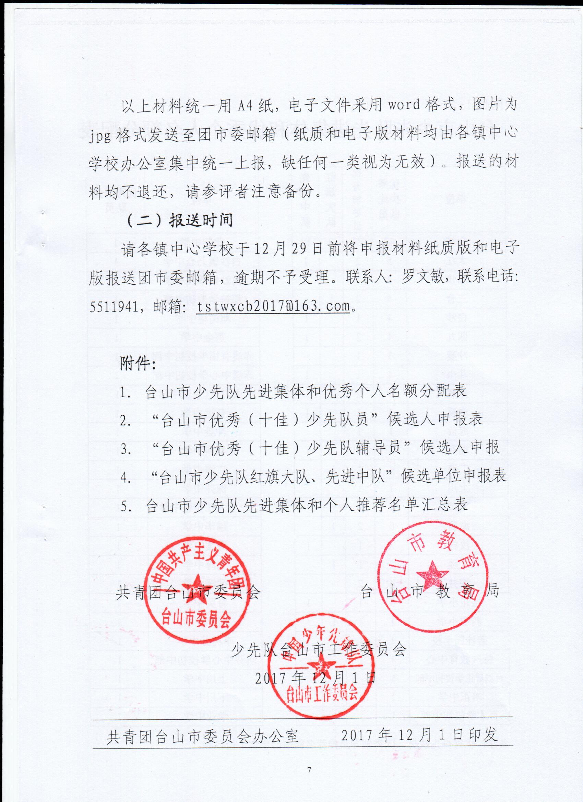

附件1：
台山市少先队先进集体和优秀个人名额分配表

单位 | 优秀少先队员 | 优 秀  辅导员 | 红旗大队 | 先进中队 |  | 单位 | 优秀少先队员
台城 | 42 | 22 | 2 | 10 |  | 北陡中学 | 1
大江 | 5 | 2 |  | 1 |  | 白沙镇乃仓中学 | 1
水步 | 4 | 2 |  | 1 |  | 白沙镇萃英中学 | 1
三合 | 4 | 2 | 1 |  |  | 那扶学校初中部 | 1
白沙 | 4 | 1 |  | 1 |  | 邓树椿中学 | 1
四九 | 4 | 2 |  | 1 |  | 那金中学 | 1
冲蒌 | 3 | 1 |  |  |  | 赤溪有福学校初中部 | 1
斗山 | 4 | 1 |  | 1 |  | 赤溪中心学校初中部 | 1
都斛 | 4 | 2 | 1 |  |  | 广大附中（水步中学） | 1
赤溪 | 3 | 1 |  | 1 |  | 任远中学 | 1
海侨 | 1 | 1 |  |  |  | 冲蒌中学 | 1
端芬 | 4 | 1 |  | 1 |  | 都斛中学 | 1
广海 | 4 | 1 | 1 |  |  | 广海中学 | 1
上川 | 1 | 1 |  |  |  | 深井中学 | 1
下川 | 1 | 1 |  |  |  | 一中大江实验中学 | 1
海宴 | 6 | 2 | 1 |  |  | 越华中学 | 1
汶村 | 3 | 1 |  | 1 |  | 海宴中学 | 1
北陡 | 2 | 1 | 1 |  |  | 文海中学 | 1
深井 | 4 | 2 |  |  |  | 武溪中学 | 1
培正小学 | 3 | 1 |  | 1 |  | 育英中学 | 1
新宁小学 | 1 | 1 | 1 |  |  | 新宁中学 | 1
碧桂园学校 | 1 | 1 |  |  |  | 李树芬中学 | 1
特殊教育中心 | 1 | 1 |  |  |  | 端芬中心学校初中部 | 1
台城居正学校初中部 | 1 |  |  |  |  | 上川中学 | 1
培正中学 | 1 |  |  |  |  | 下川中学 | 1
育才学校初中部 | 1 |  |  |  |  | 学业中学 | 1

备注：优秀少先队员、优秀辅导员推荐名额中已包含十佳名额。

附件2
“台山市十佳少先队员”（ ）
候选人申报表

“台山市优秀少先队员”（ ）
单位 ： 年 月 日
姓名 |  |  | 性别 |  |  | 大一寸  红底标准  免冠照片
民族 |  |  | 出生  年月日 |  |  | 大一寸  红底标准  免冠照片
学校及班级 |  |  |  |  |  | 大一寸  红底标准  免冠照片
担任职务 |  |  |  |  |  | 大一寸  红底标准  免冠照片
联系人 | 辅导员姓名 |  |  | 联系  电话
联系人 | 家长姓名 |  |  | 联系  电话
获奖励
情况
主要  事迹 | （500字事迹简介，另附页）
所在学校  意见 | （盖 章）  年 月 日
市教育局  意 见 | （盖 章）  年 月 日
市少工委  意 见 | （盖 章）  年 月 日
注：此表复印有效；请按申报类型在标题“( )”中打“√”。

附件3
“台山市十佳少先队辅导员”（ ）
候选人申报表

“台山市优秀少先队辅导员”（ ）

单位 ： 年 月 日
姓名 |  | 性别 |  | 大一寸  红底标准  免冠照片
出生年月 |  | 民族 |  | 大一寸  红底标准  免冠照片
政治面貌 |  | 文化程度 |  | 大一寸  红底标准  免冠照片
职 务 |  | 职称 |  | 大一寸  红底标准  免冠照片
毕业院校  及专业 |  |  |  | 大一寸  红底标准  免冠照片
参加工作时间 |  | 任辅导员  时间
电子邮箱 |  | 联系电话
获奖励
情况
主要  事迹 | （2000字以内事迹材料，另附页）
所在单位  意见 | （盖 章）  年 月 日
市教育局  意 见 | （盖 章）  年 月 日
市少工委  意 见 | （盖 章）  年 月 日
注：此表复印有效；请按申报类型在标题“( )”中打“√”。
附件4

“台山市少先队红旗大队”（ ）
候选单位申报表
“台山市少先队先进中队”（ ）

单位 年 月 日
大（中）队
名称
辅导员姓名 |  | 政治面貌
文化程度 |  | 队员数
学校名称 |  | 联系电话
获奖励情况
主要  事迹 | （2000字以内事迹材料，另附页）
所在单位  意见 | （盖 章）  年 月 日
市教育局  意 见 | （盖 章）  年 月 日
市少工委  意 见 | （盖 章）  年 月 日

注：此表复印有效；请按申报类型在标题“( )”中打“√”
附件5
少先队先进集体和个人推荐名单汇总表

学校（盖章）：

2016-2017年度台山市少先队先进集体
类别 | 申报单位 | 辅导员姓名 | 手机 | QQ | 班级获奖情况
红旗 大队
先进 中队
注：填写此表时，申报“红旗大队”的单位，填写大队辅导员资料，单位名称以学校公章文字为准，例：“**镇**学校少先队大队”；申报“先进中队”的单位，填写中队辅导员资料，按照班级填写，例：“**镇**学校三（1）中队”。

台山市优秀少先队辅导员
序号 | 姓名 | 性别 | 单位及职务 | 手机 | 曾获得荣誉 | 辅导员类别 | 备注

台山市优秀少先队员
序号 | 姓名 | 性别 | 所在学校及中队 | 辅导员及  联系电话 | 曾获得荣誉 | 备注

注：
1、单位名称以单位公章文字为准；
2、请按推荐排名填写序号。推荐为“十佳”辅导员和“十佳”少先队员的请在“备注”栏中注明“十佳”；
3、“辅导员类别”填写：总辅导员、大队辅导员、中队辅导员、校外（志愿）辅导员；
4、表格内容不允许更改，表格的间距和字体的大小可以根据内容缩减。

